**论证精细化管理的标准**

一、论证的范围

凡预算金额在3万元（含）以上的采购项目，都要由项目申购部门牵头，组织3—5名技术人员形成项目技术小组，并指定项目技术小组组长（需具备与项目相关的专业技术能力）。在充分调研、论证的基础上编写闽西职业技术学院采购项目申请报告（以下简称采购申请报告），具体要求如下：

（一）项目采购申请报告可以只填报共有技术参数不推荐品牌，如果要推荐品牌，品牌数量不少于三个，价位为同档次的产品；

（二）项目技术参数在满足使用要求情况下不能是唯一性，必须同时满足所有推荐品牌，为所有推荐品牌的共有参数，不应带有倾向性、排他性，关键的、特殊需要的参数、性能要求必须说明理由；

（三）调研、论证结论参照采购申请报告格式要求如实、全面填写。

二、申购部门拟定采购申请报告初稿

申购部门编写采购申请报告（分为3万以下，3万（含）以上两种情况）

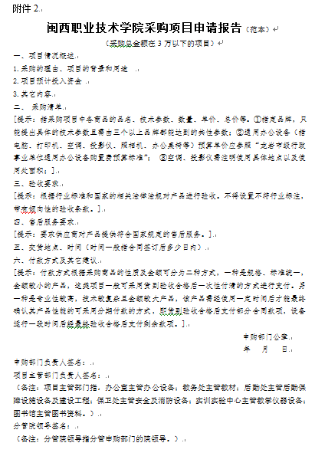 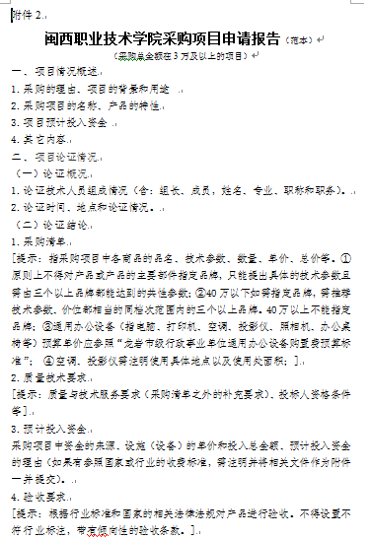

四、论证的实施与要求

按项目预算金额大小分类进行论证，论证的范围和具体要求如下：

（一）预算金额在3万元（含）以上10万元以下的采购项目，由申购部门出具采购申请报告，经项目主管部门审核，同意后作为采购依据；

（二）预算金额在10万元（含）以上30万元以下的项目，组织2～3名校内外专家，并通知项目主管部门共同参与论证，申购部门根据论证意见修改采购申请报告，并经主管部门审核同意后作为采购依据；

（三）预算金额在30万元（含）以上的项目，组织2～5名校内外专家，并通知项目主管部门、国有资产管理处等相关部门共同参与论证。申购部门根据论证意见修改采购申请报告，并经主管部门审核同意后作为提交学院采购工作领导小组讨论的材料，经学院采购工作领导小组讨论同意后的采购申请报告作为采购依据。

五、论证内容

论证的内容包括但不限于：

（一）采购项目的必要性；

（二）项目资金来源，预算是否合理；

（三）项目需求的编写是否科学完整；

（四）项目的技术标准是否规范完备；

（五）项目的技术及商务条款是否带有指定性、倾向性、限制性或排它性；

（六）项目的采购方式是否合理；

（七）项目的评标办法是否规范具体；

（八）投标人的资格条件设定是否合理。

项目主管部门对申购部门的采购申请报告审查通过后，方可批准项目的院内立项；如未获通过，申购部门应重新调研，调整方案后再进行审查和论证。

六、论证的步骤

（一）项目技术小组组长或成员向论证小组成员介绍采购项目的有关情况，但不能发表带有倾向性或其他影响论证公平、公正性的意见。

（二）论证专家对采购项目进行论证。申购部门按照论证内容要求，可以在召开论证会议前将采购申请报告等相关材料发给论证专家，论证专家可以通过上网查询、调查取证、市场调查等手段展开论证，实事求是地提出自己的建议或意见。申购部门根据论证意见修改采购申请报告。

（三）项目主管部门对申购部门的采购申请报告审查通过后，方可批准项目的院内立项；如未获通过，申购部门应重新调研，调整方案后再进行审查和论证。

